


La Retorcueva
¡Preparate¡ !Nos vamos de compra!
El valor de los billetes

Ficha dibuja tu billete



El monedero y las monedas

Atento a las partes de un billete:
- El valor indica cuanto vale un billete.
- Dibujo para que el billete sea atractivo
- Bandera a la que pertenece el euro
- Seguridad para que no se puedan copiar los billetes
- Nombre del billete.
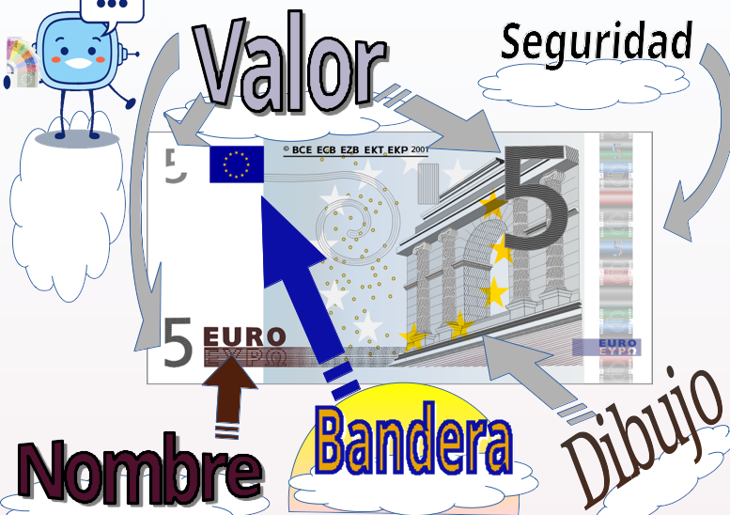
Dibuja aquí tu billete



